Отчет об установке Arch Linux на VirtualBox

Подготовил Каршибаев Жахонгир ИСП-208

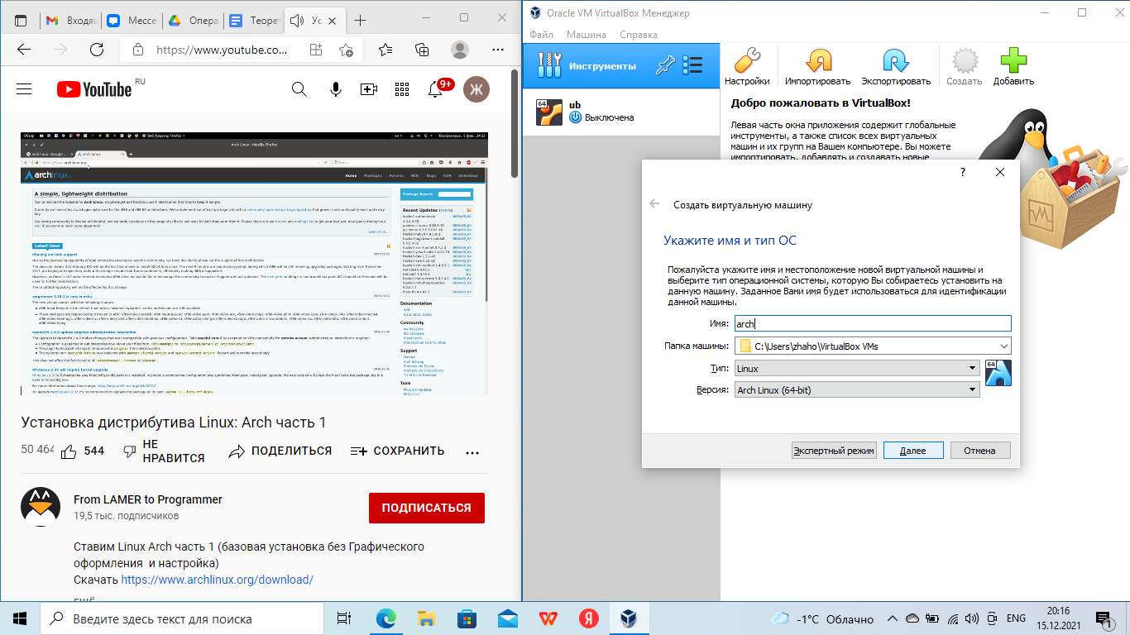

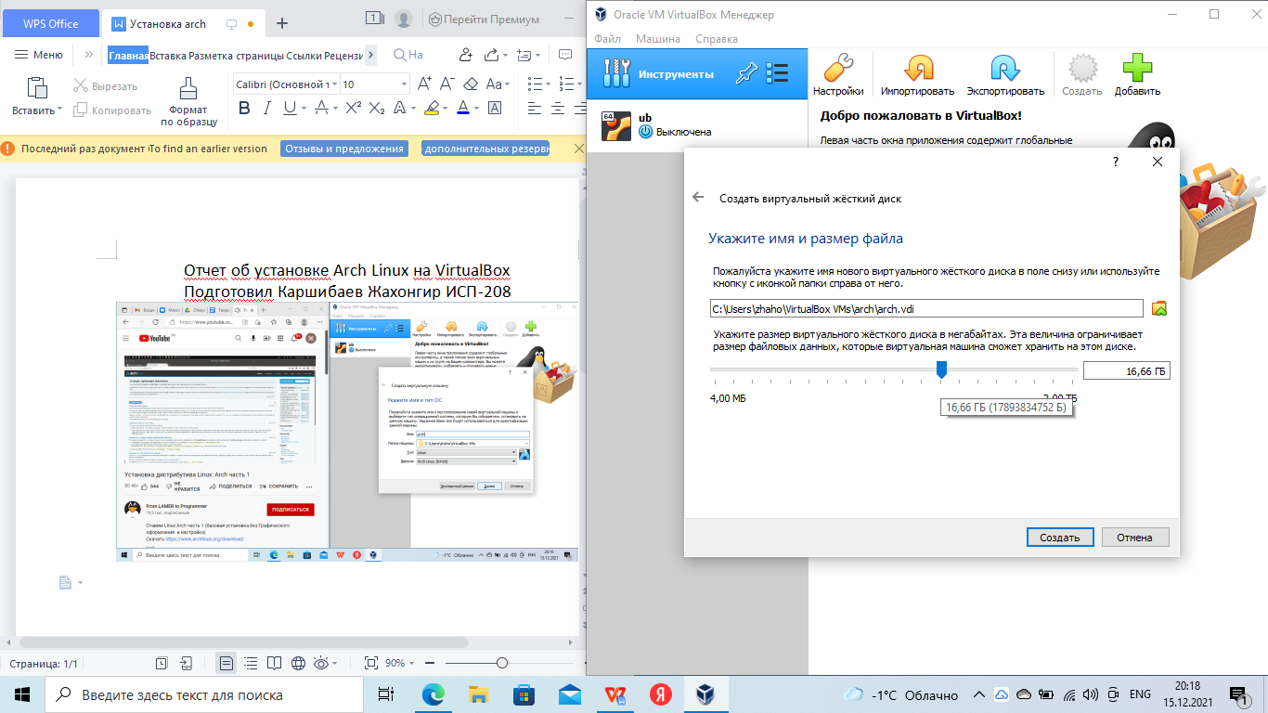

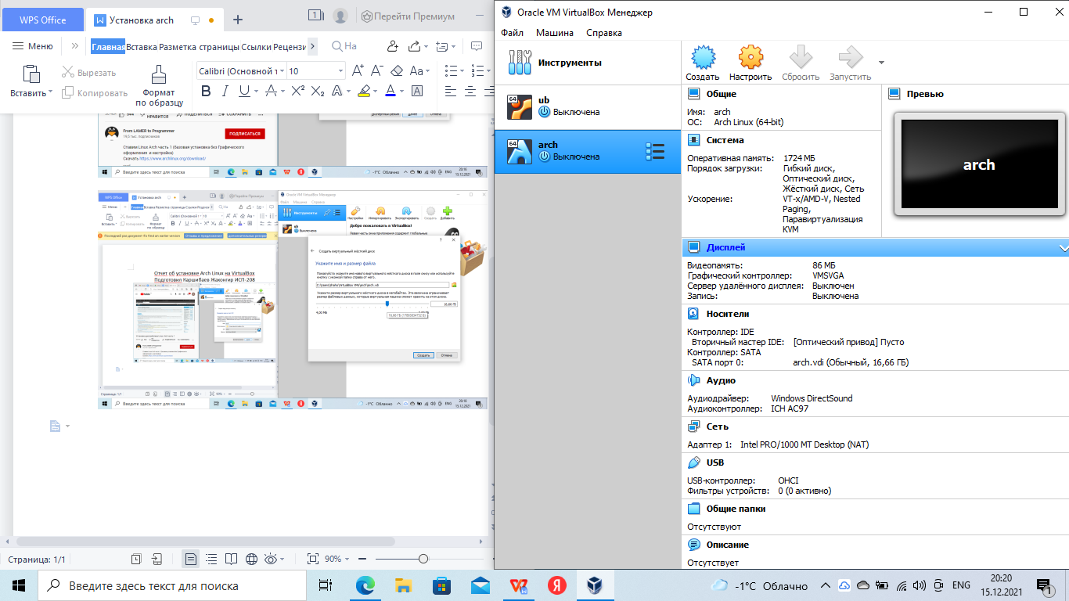

Образ Арч Линукс уже установлен

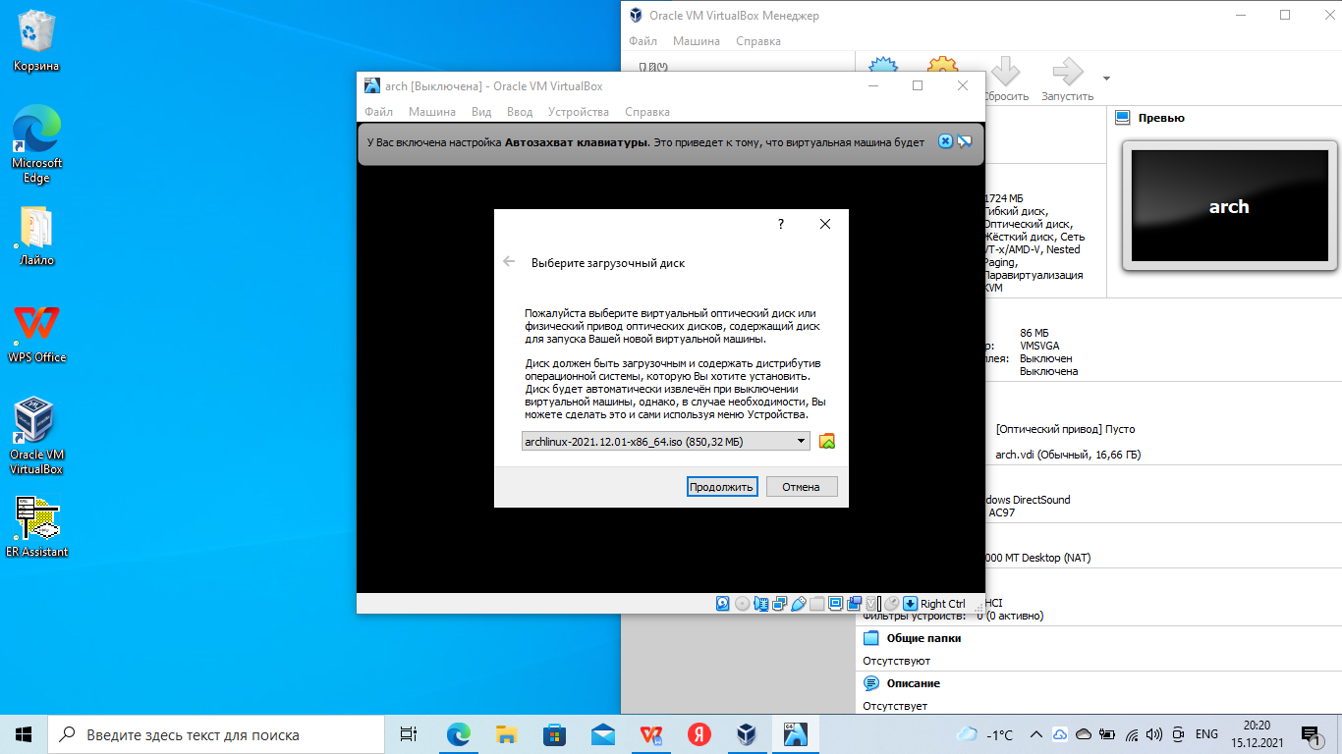

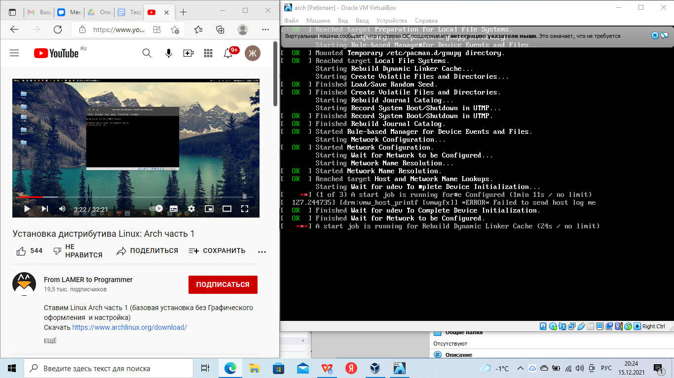

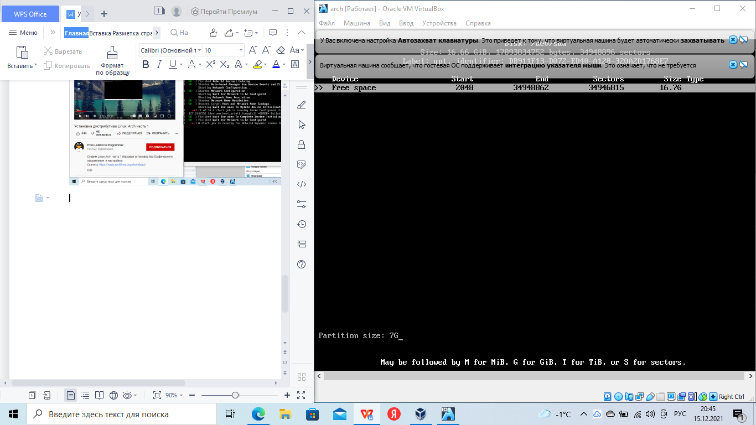

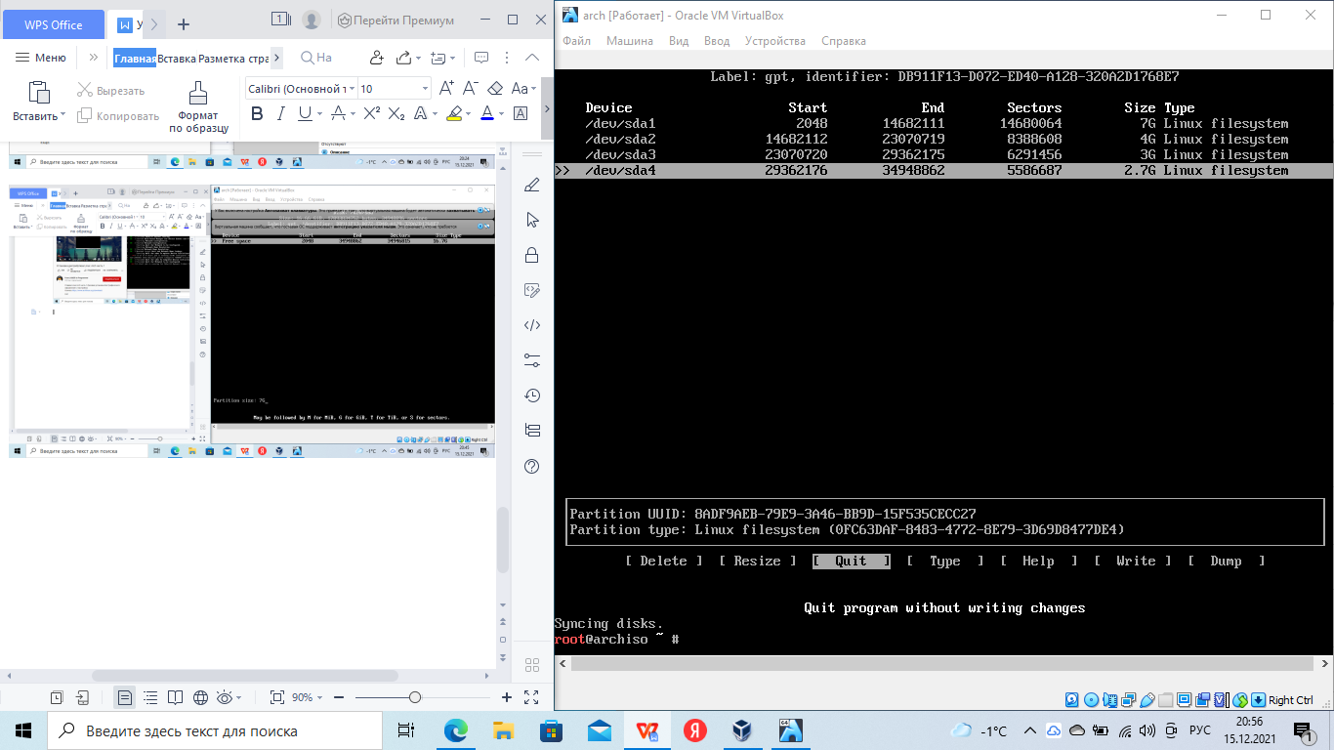

Затем форматируем все разделы

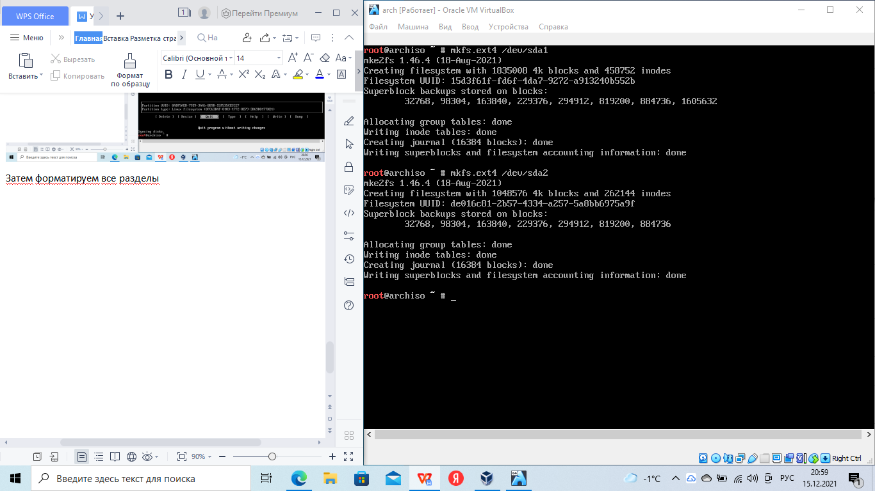

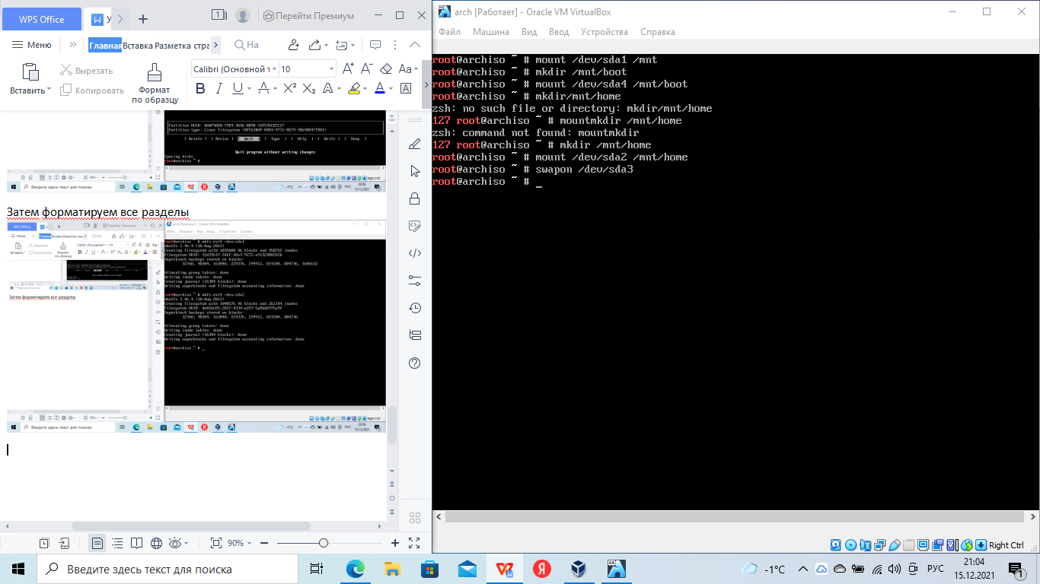

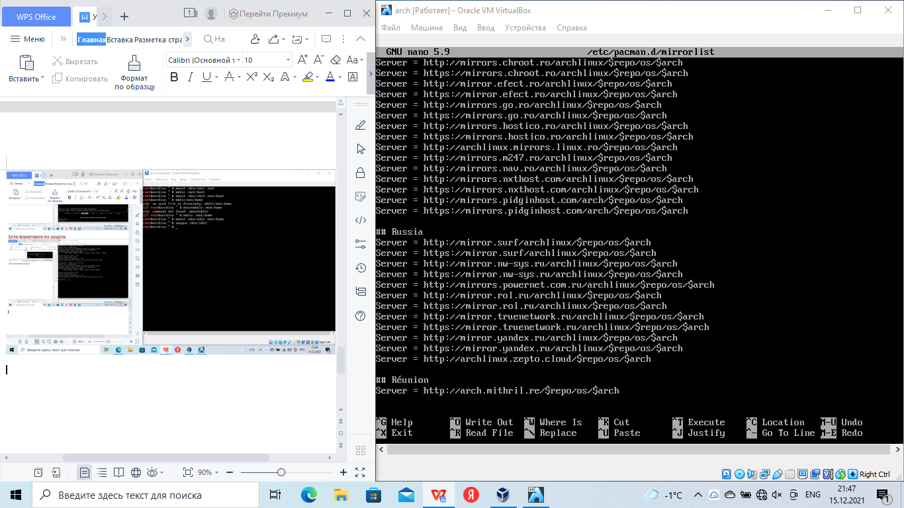

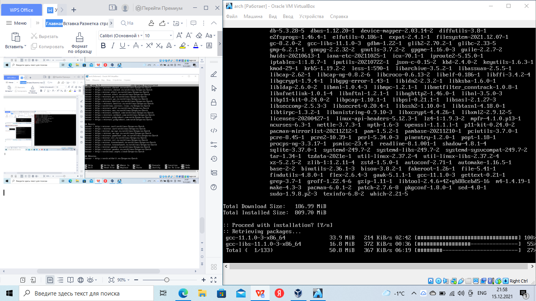

Пока все идет хорошо

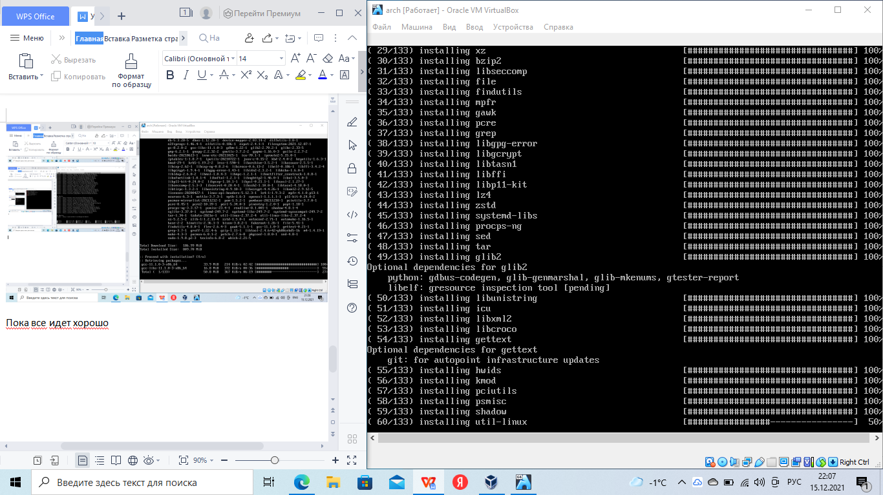

Все закончилось успешно)

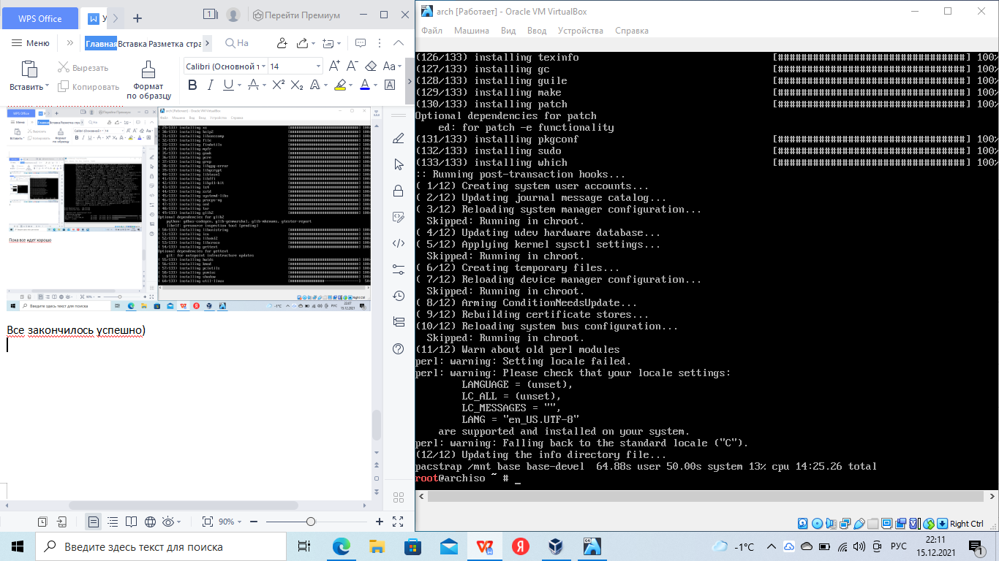

Процесс установки идет... Не смотря на 7 попытку, я все еще не свихнулся.. вроде)

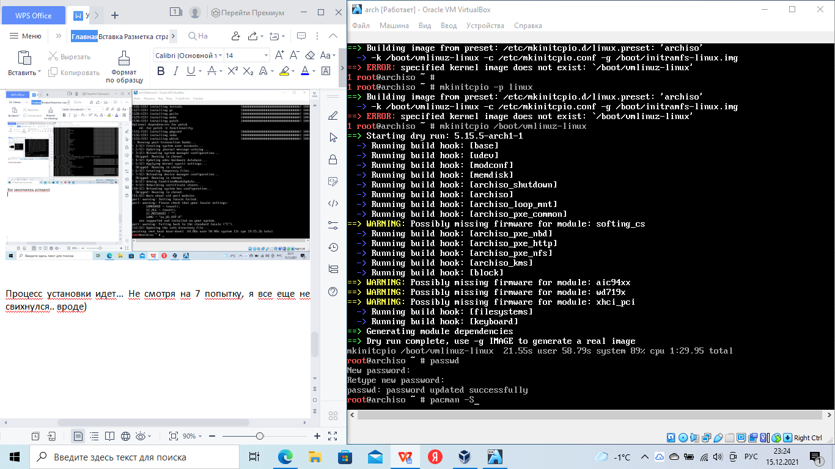

Видимо седьмая попытка необвенчается успехом..так как команда для загрузки операционной системы grub не работает

Поправка.. 8 попытка. Но блягодаря неустанным поискам простого способа установки данного дистрибутива,а все из-за лени и нервных срывов... Я нашел другое видео, в котором установка arch намного легче и проще.. все материалы будут прикреплены в конце

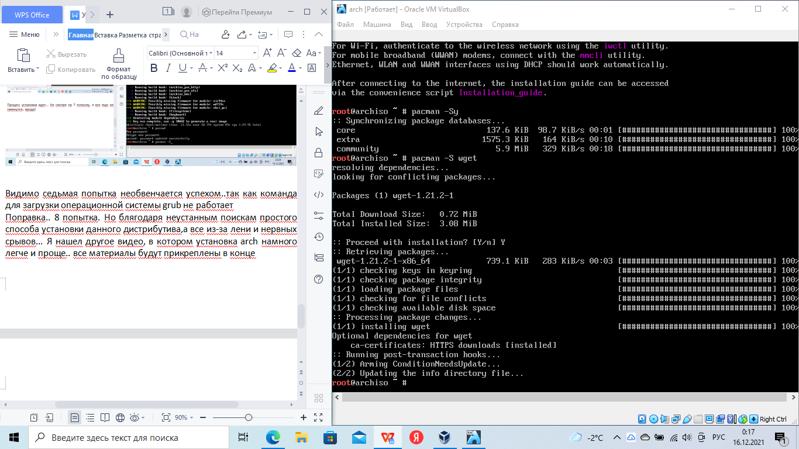

8 попытка не удалась, а на часах уже 24:52 . Сил почти нет, но необходимо продолжить

Что за невезуха... Это уже 11 попытка, поэтому проснувшись утром и начал поиск обучения на YouTube.com нашел видео «Установка Arch Linux на VirtualBox и лагодаря парочке команд мы смогли установить дополнительный графический интерфейс,что облегчило установку..Идем дальше.

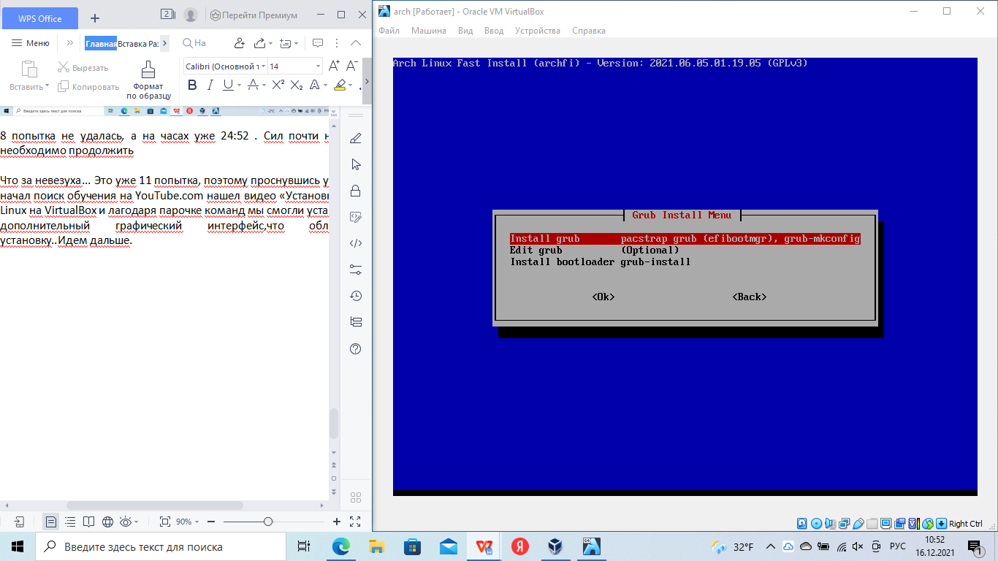

Ссылки на видео и некоторые команды будут прикреплены в конце...

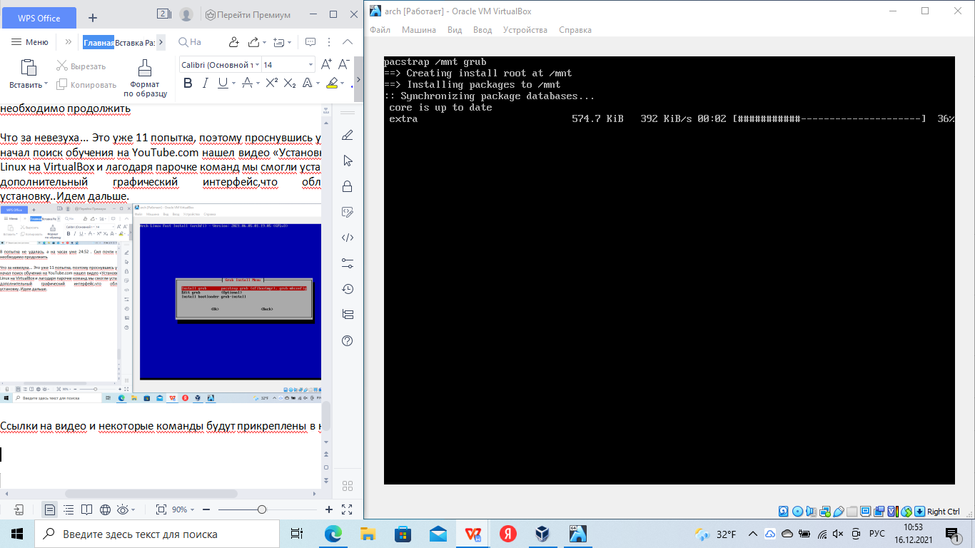

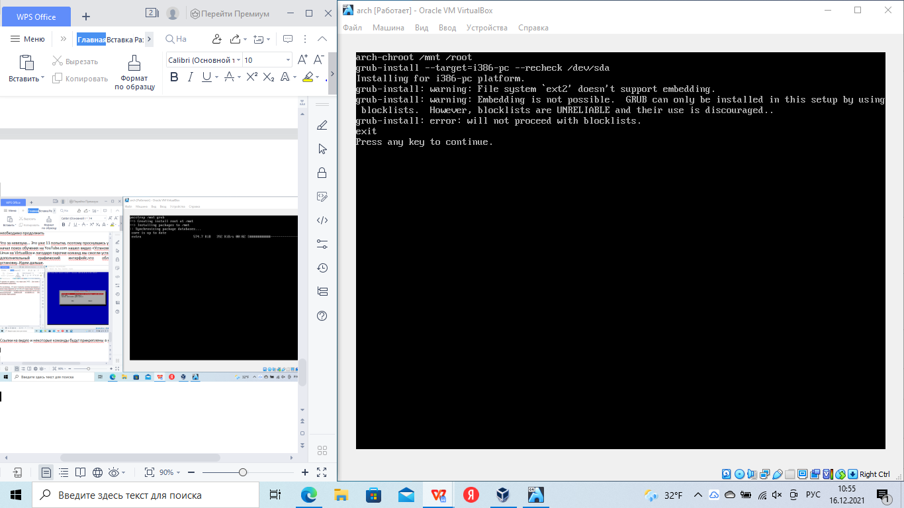

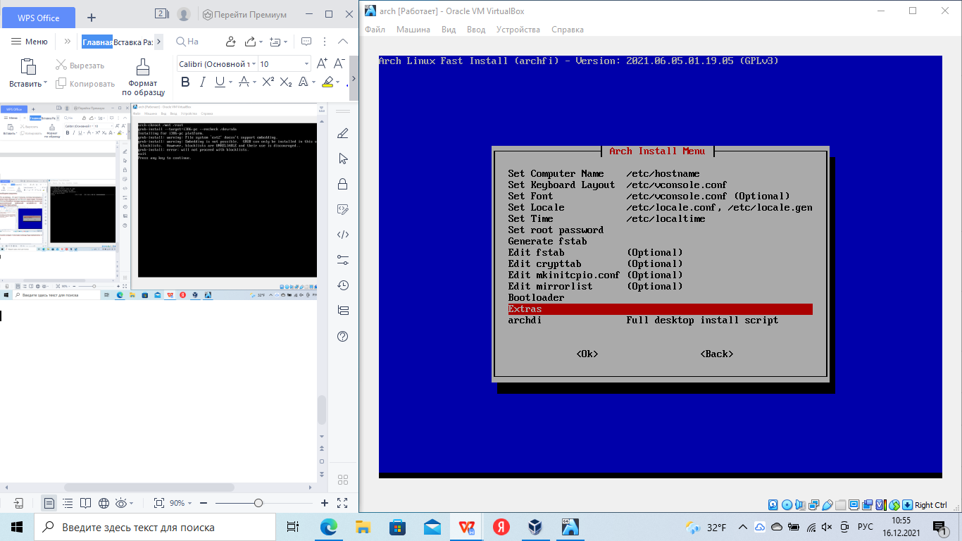

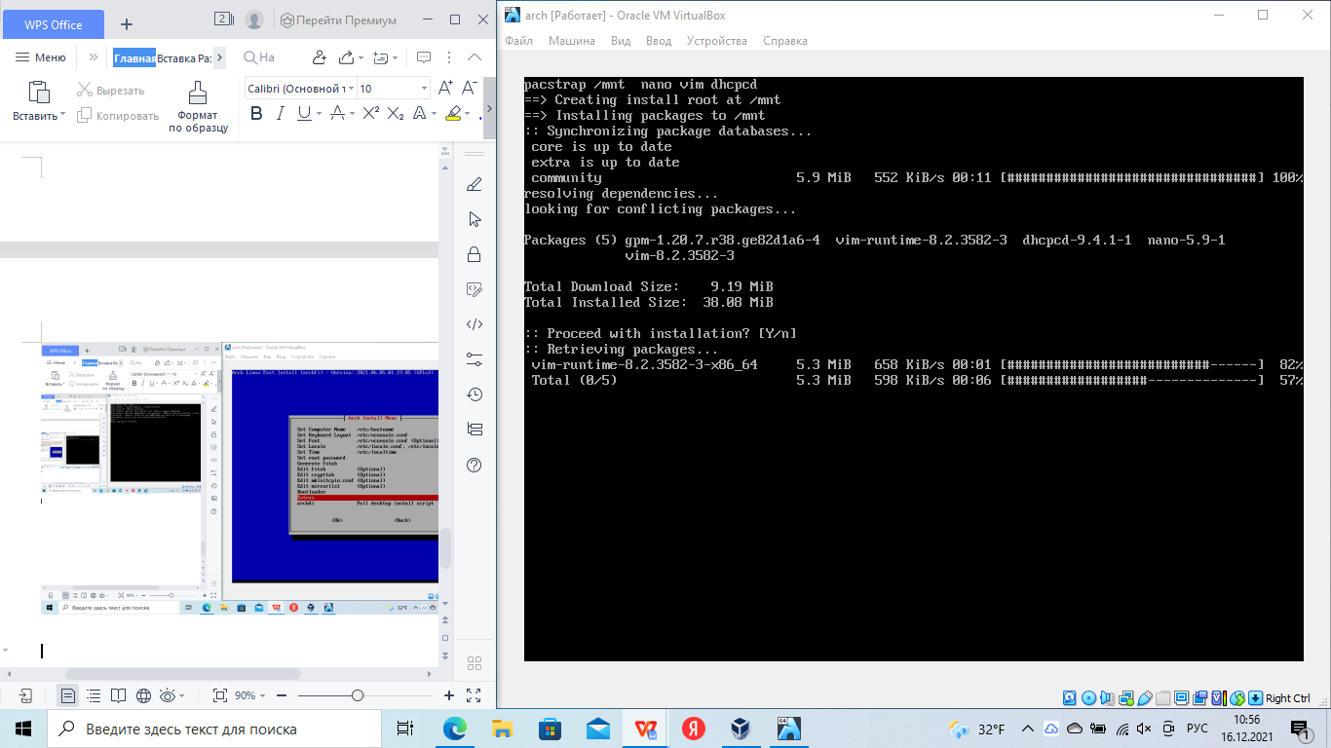

Ввиду некоторых обстоятельств пришлось начать 12 попытку

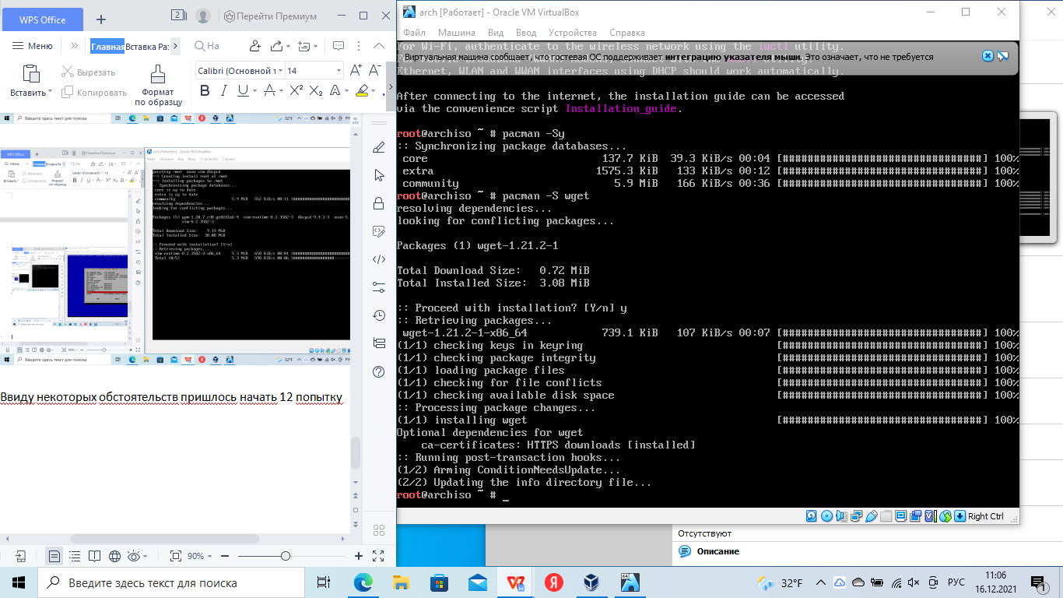

Wget matmoul.github.io/archfi

Wget archfi.sf.net.archfi

После вводим команду для подключения доп. Графического интерфейса: sh archfi

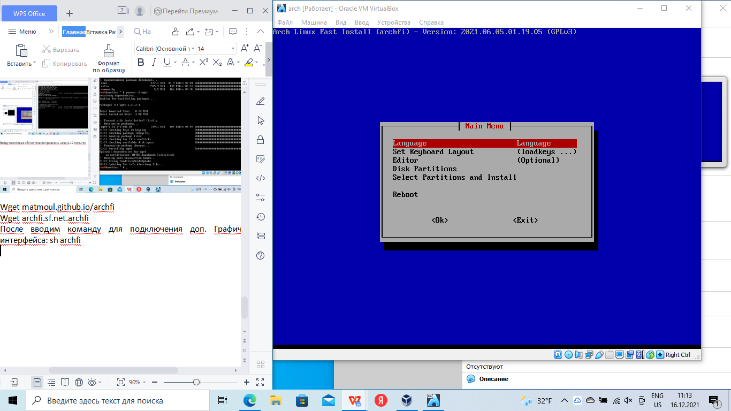

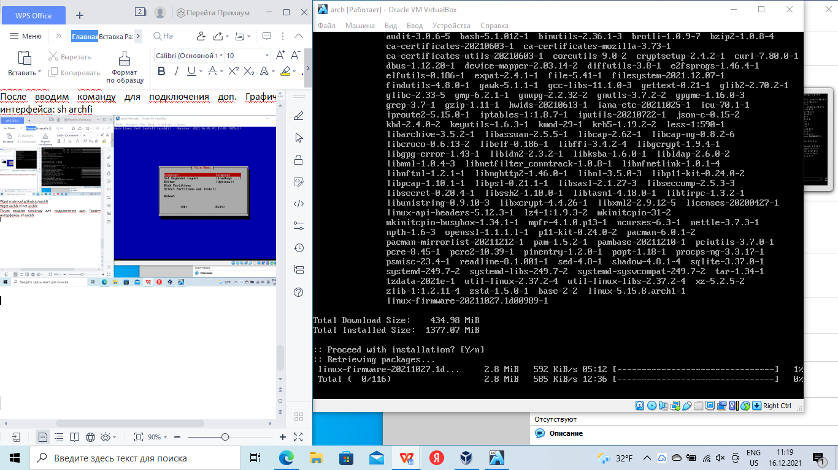

Попытка номер 12 под кодовым названием «Либо получится, либо все сломаю» не удалась, а сломать все не смог по понять причинам, поэтому я опять покопавшись в YouTubu.com нашел другое видео и оно сработало, видео прикреплю ниже под кодовым названием «Спаситель». Скриншоты всего процесса я не делал, ибо нервный срыв был на подходе, а нервы на пределе.

Имя пользователя: root

Пароль: \*\*\*\*\*\* - top secret

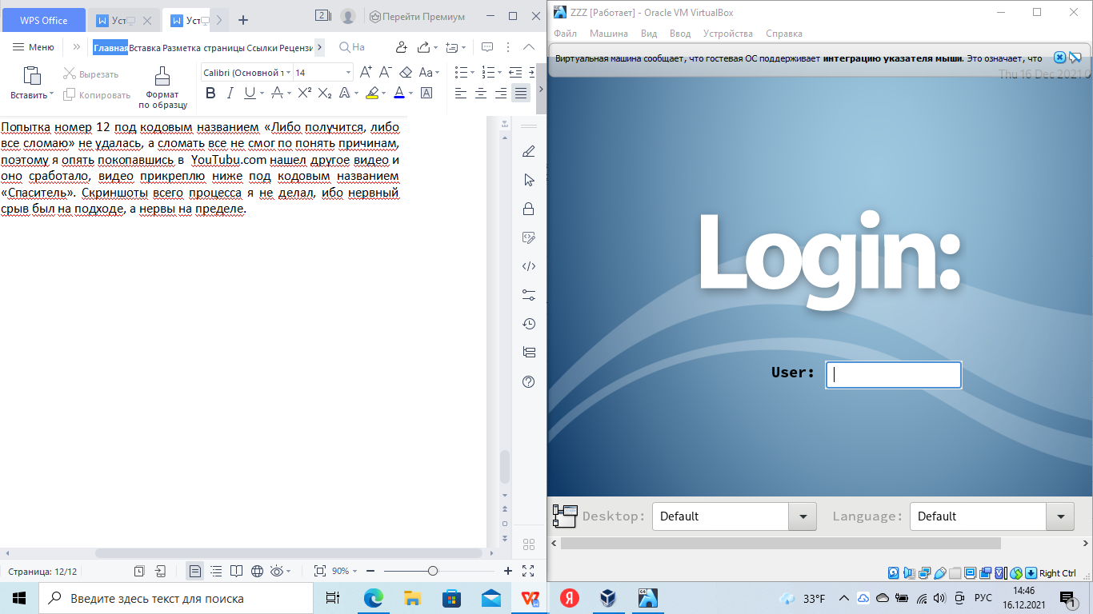

И так, после более 10 часов мучения и поисков толковых разборов и инструкций по установке... Я получаю мышь... Серьезно?

Нельзя было придумать что-то по лучше? Типо... Молодцы, вы смогли продержатся дольше всех и достигли своей цели, вот ваша награда,Мыыыышь и синий экран с папками... Неважно. Зато я смог... Хе-хе-хе-хе

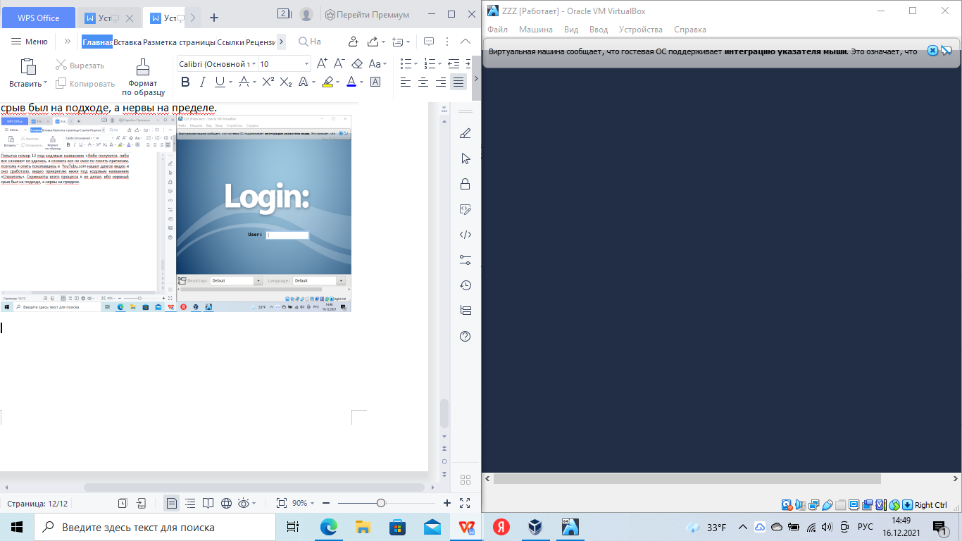

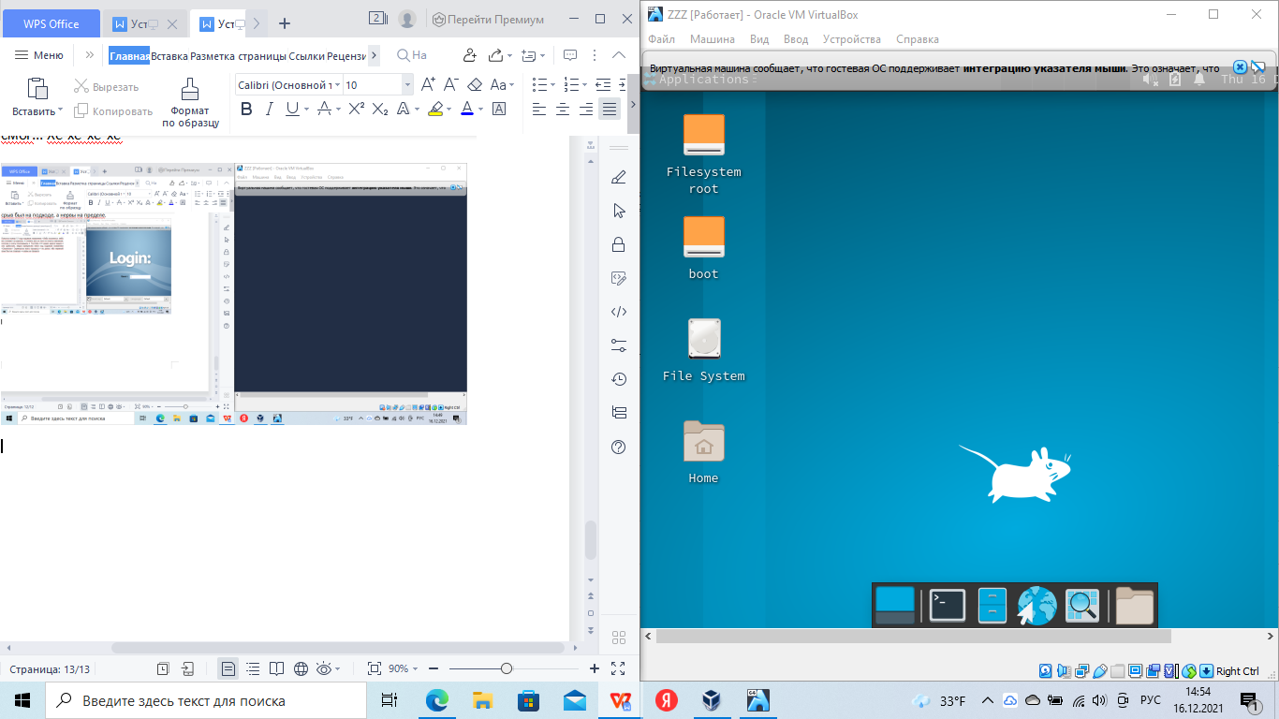

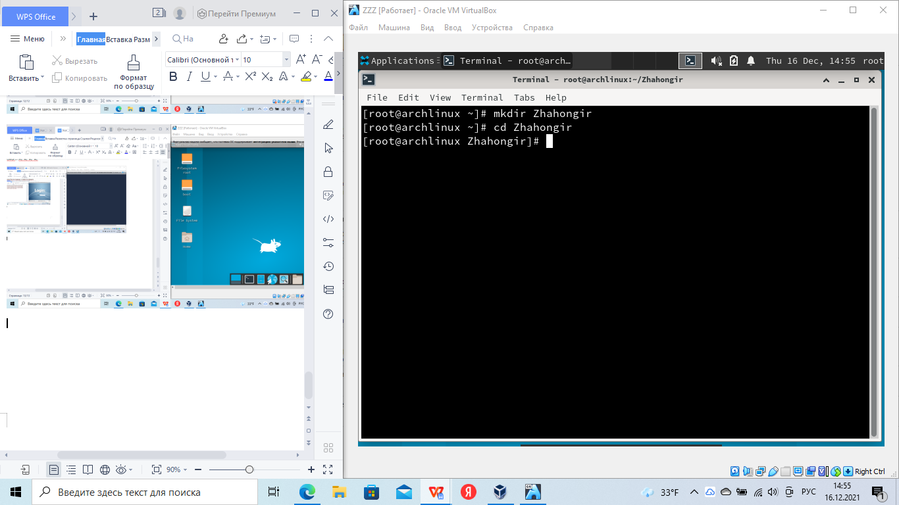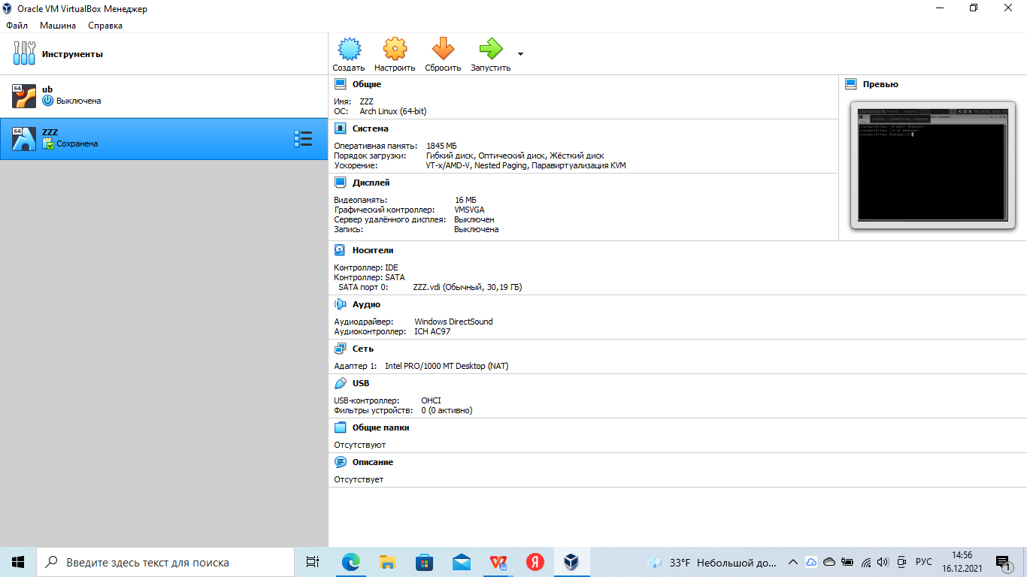

«Спаситель» - <https://www.youtube.com/watch?v=bUfusK9zpLg&t=320s>

«Гавно на палочке»

<https://www.youtube.com/watch?v=GCUQ1BPL3mI>

«Вроде работал в начале, но слишком сложно, а потом вовсе не работаю команды называл»

<https://www.youtube.com/watch?v=QoAEmtJpTW4&t=250s>

«Гавно на палочке 2.0»

<https://www.youtube.com/watch?v=_ymDQPQTGA0&t=305s>

«Бред полный»

<https://www.youtube.com/watch?v=aMnaM7llZhM&t=102s>

«Работал,но в конце пошел бред какой-то»

<https://www.youtube.com/watch?v=hu2XZ2IMd2M&t=17s>

«Помог расслабить нервы»

<https://www.youtube.com/watch?v=7jcL0qVBsW0>

На этом установку Arch Linux я объявляю законченной. Благодарю за ожидание и понимание)